Задачи экспертизы
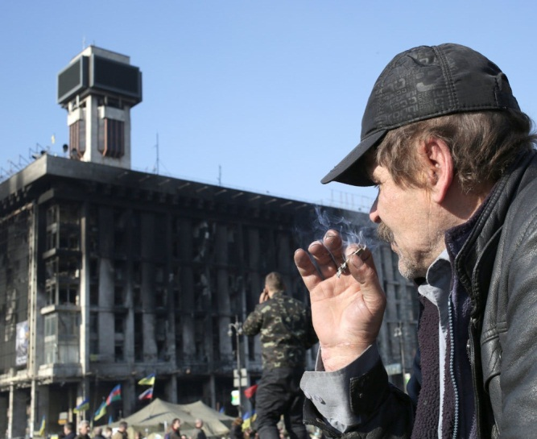
- установление причины возникновения пожара
- место начала горения
- направление распространения огня
- способ поджога
- состояние противопожарной охраны объектов
- средств пожаротушения и т.п.

